Міністерство освіти і науки України

Національний технічний університет України  
"Київський політехнічний інститут імені Ігоря Сікорського"

Навчально-науковий інститут атомної та теплової енергетики

Кафедра цифрових технологій в енергетиці

Лабораторна робота №3 з дисципліни «Операційна система UNIX»

Робота в оболонці bash, середовище оточення

Група ТР-25

Колісніченко Анни

Перевірила д.т.н., проф. Левченко Л.О.

КИЇВ 2023

**Мета роботи**: набути навичок налаштування програмного середовища Linux.

**Теоретична частина**

У системах Unix використовуються різні командні оболонки (command shells), які називаються також командними процесорами або інтерпретаторами команд.

Командна оболонка забезпечує взаємодію між користувачем та ядром системи.

Серед них найбільш відомі і поширені:

• sh (Bourne shell) /bin/sh - оболонка Борна (не дуже зручна в роботі);

• csh (C-shell) /bin/csh - оболонка С (зручніша у порівнянні з sh, але несумісна з нею по командній мові);

• ksh (Korn shell) /bin/ksh - оболонка Корна (містить потужну командну мову, засновану на мові sh, та розвинені засоби інтерактивної роботи);

• bash (Bourne-Again Shell) /bin/bash - оболонка «Борна» (зручна для інтерактивної роботи, створена на основі sh і багато в чому з нею сумісна);

• Z shell, zsh /bin/zsh - одна з сучасних командних оболонок UNIX, що використовується безпосередньо як інтерактивна оболонка, або як скриптовий інтерпретатор. Zsh є розширеним bourne shell з великою кількістю поліпшень.

Тип оболонки, як правило, можна визначити за останнім символом запрошення:

- знак долара «$» вказує на sh-сумісну оболонку (sh, bash, ksh),

- знак амперсанда «&» відповідає оболонці csh.

Однак у привілейованого користувача незалежно від командного процесора, який використовується, останнім символом запрошення зазвичай буває знак решітки «#».

Основними функціями командних оболонок є:

• організація діалогу з користувачем (введення команд);

• виконання внутрішніх команд;

• запуск зовнішніх програм;

• виконання командних файлів.

Командні мови в різних оболонках розрізняються, а стандартною прийнято вважати командну мову оболонки bash.

В графічній оболонці програма «Термінал», яка запускається комбінацією клавіш «Ctrl+Alt+T» або ярлик із загального меню програм , це важливий елемент операційної системи, який дозволяє запускати програми, створювати папки, копіювати і видаляти файли, встановлювати додатки і т.д. Системна утиліта, в яку ви передаєте ці команди, називається Shell або командна оболонка. За замовчуванням в Ubuntu використовується командна оболонка, яка називається Bash.

**Завдання**

1. Ознайомитися з теоретичними матеріалом по лабораторній роботі.
2. Опанувати команди по роботі зі змінними оболонки та середовища.
3. Підготувати звіт для викладача про виконання лабораторної роботи і представити його.

**Хід роботи**

1. Вивести змінні оболонки.
2. Для перегляду змінних оболонки використовується команда set. При введенні без додаткових параметрів команда set виводить список всіх змінних оболонки, змінних середовища, локальних змінних і функцій оболонки:

1. Виведемо список у більш зручному форматі, через set -0 posix; set. Команда виведе усі змінні середовища і оболонки.

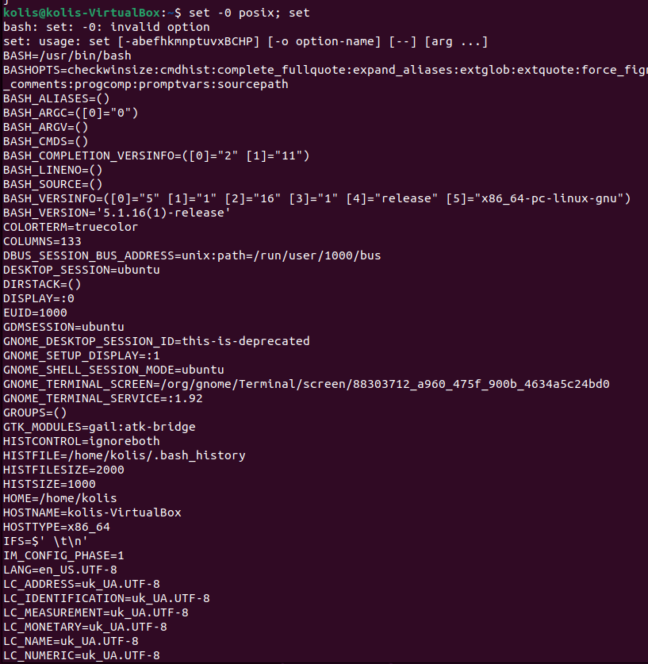

1. Вивести змінні середовища.
2. Щоб переглянути список всіх змінних середовища, використовуються команди env або printenv. Переглянемо список всіх змінних середовища, за допомогою команди env.



1. Команди printenv

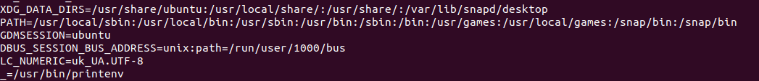

1. Вивести поточну дату, обсяг вільного простору на диску, обсяг оперативної пам’яті.
2. Команда date виводить поточну дату.

1. Команда df показує обсяг вільного простору на диску для всіх файлових систем.

1. - h: показує об'єм диска в кіло-і мегабайтах, а не байтах.

1. Команда free показує обсяг вільної та зайнятої оперативної пам'яті. -m: показує обсяг в мегабайтах, а не кілобайтах;, -g: показує обсяг в гігабайтах; -t: відображає підсумковий рядок.

1. За допомогою команди history виведемо команди, які ми використовували.

1. Опишемо можливості Z shell оболонки.

Z shell (Zsh) - це розширена командна оболонка в операційних системах Unix та Linux, яка пропонує багато корисних можливостей для підвищення продуктивності користувачів. Вона включає в себе потужну систему автодоповнення, можливості роботи з історією команд, шляхами та текстовими файлами, а також розширюється за допомогою плагінів і можливостей налаштувань. Zsh також надає можливість керування завданнями та роботи з фоновими процесами, роблячи її потужним інструментом для системних адміністраторів та розробників.

**Висновок:** Під час виконання лабораторної роботи №3 я набула навичок налаштування програмного середовища Linux. У результаті було виведено змінні оболонки, виведено змінні середовища, виведено поточну дату, обсяг вільного простору на диску, обсяг оперативної пам’яті. За допомогою команди history я вивела команди, які використовувала, і також описала можливості Z shell оболонки.